Laborator nr. 2 Gestiunea informatiei

**Ex 1**. Un student a descompus relaţia A în două relaţii: X şi Y

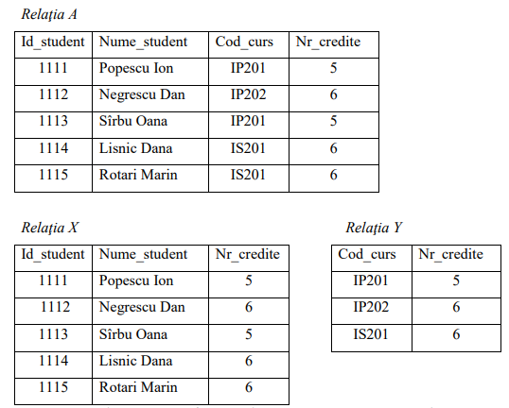

Este această descompunere fără pierderi? Argumentează răspunsul.

Aceasta descompunere nu este fara pierderi, deoarece in cadrul descompunerii relatiei A in relatiile X si Y, nu este inteles ce legatura are coloana Nr_credite din relatia X cu celelalte coloane a relatiei. Aceasta trebuie exclusa si in locul ei adaugată coloana Cod_curs.

Relatia X

|  |  |  |
| --- | --- | --- |
| Id_student | Nume_student | Cod_curs |
| 1111 | Popescu Ion | IP201 |
| 1112 | Sîrbu Oxana | IP201 |

Relatia Y

|  |  |
| --- | --- |
| Cod_curs | Nr_credit |
| IP201 | 5 |
| IP202 | 6 |

**Exerciţiu 2**. Fie relaţia Comenzi

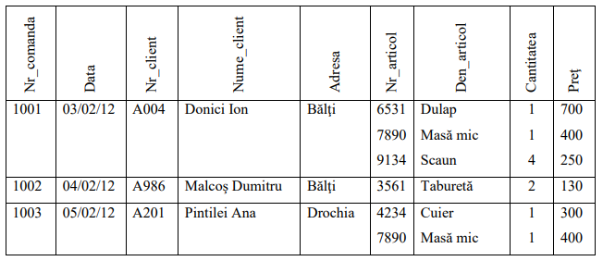

Formulează trei motive de a normaliza relaţia.

1. Pentru reducerea redundantei in baza de date;
2. Pentru minimizarea anomaliilor;
3. Sa imbunatatim integritatea datelor pe care le poate baza de date.

**PRIMA Forma Normala**

Pentru ca relaţia să fie în 1FN trebuie ca:

a. Relaţia să aibă cheie primară;

b. La intersecţia oricărei linii cu orice coloană să fie o valoare atomară.

**PK** ( Nr_comanda Nr_articol )

|  |  |  |  |  |  |  |  |  |
| --- | --- | --- | --- | --- | --- | --- | --- | --- |
| Nr_comanda | Data | Nr_client | Nume_client | Adresa | Nr_articol | Denumire_articol | Cantitatea | Pretul |
| 1001 | 03/02/12 | A004 | Donici Ion | Bălţi | 6531 | Dulap | 1 | 700 |
| 1001 | 03/02/12 | A004 | Donici Ion | Bălţi | 7890 | Masă mic | 1 | 400 |
| 1001 | 03/02/12 | A004 | Donici Ion | Bălţi | 9134 | Scaun | 4 | 250 |
| 1002 | 04/02/12 | A986 | Malcoş Dumitru | Bălţi | 3561 | Taburetă | 2 | 130 |
| 1003 | 05/02/12 | A201 | Pintilei Ana | Drochia | 4234 | Cuier | 1 | 300 |
| 1003 | 05/02/12 | A201 | Pintilei Ana | Drochia | 7890 | Masă mic | 1 | 400 |

**A DOUA Forma Normala**

Pentru ca relaţia să fie în 2FN trebuie ca:

a. Relaţia să fie în 1FN;

b. Atributele non-cheie să depindă funcţional de întreaga cheie

|  |  |  |  |  |  |  |  |  |
| --- | --- | --- | --- | --- | --- | --- | --- | --- |
| Nr_comanda | Data | Nr_client | Nume_client | Adresa | Nr_articol | Denumire_articol | Cantitatea | Pretul |
| 1001 | 03/02/12 | A004 | Donici Ion | Bălţi | 6531 | Dulap | 1 | 700 |
| 1001 | 03/02/12 | A004 | Donici Ion | Bălţi | 7890 | Masă mic | 1 | 400 |
| 1001 | 03/02/12 | A004 | Donici Ion | Bălţi | 9134 | Scaun | 4 | 250 |
| 1002 | 04/02/12 | A986 | Malcoş Dumitru | Bălţi | 3561 | Taburetă | 2 | 130 |
| 1003 | 05/02/12 | A201 | Pintilei Ana | Drochia | 4234 | Cuier | 1 | 300 |
| 1003 | 05/02/12 | A201 | Pintilei Ana | Drochia | 7890 | Masă mic | 1 | 400 |



|  |  |  |  |  |
| --- | --- | --- | --- | --- |
| **Nr_comanda** | **Data** | **Nr_client** | **Nume_client** | **Adresa** |
| 1001 | 03/02/12 | A004 | Donici Ion | Bălţi |
| 1002 | 04/02/12 | A986 | Malcoş Dumitru | Bălţi |
| 1003 | 05/02/12 | A201 | Pintilei Ana | Drochia |

|  |  |  |
| --- | --- | --- |
| **Nr_articol** | **Denumirea_articol** | **Pretul** |
| 6531 | Dulap | 700 |
| 7890 | Masa mic | 400 |
| 9134 | Scaun | 250 |
| 3561 | Tabureta | 130 |
| 4234 | Cuier | 300 |



|  |  |  |
| --- | --- | --- |
| **Nr_articol** | **Nr_comanda** | **Cantitatea** |
| 6531 | 1001 | 1 |
| 7890 | 1001 | 1 |
| 9134 | 1001 | 4 |
| 3561 | 1002 | 2 |
| 4234 | 1003 | 1 |
| 7890 | 1003 | 1 |

**A TREIA Forma Normala**

Pentru ca relaţia să fie în 3FN trebuie ca:

a. Relaţia să fie în 2FN;

b. Nu există dependenţă tranzitive (un atribut ce depinde de alt atribut, care la rîndul său depinde de cheie).



|  |  |  |
| --- | --- | --- |
| **Nr_comanda** | **Data** | **Nr_client** |
| 1001 | 03/02/12 | A004 |
| 1002 | 04/02/12 | A986 |
| 1003 | 05/02/12 | A201 |

|  |  |  |
| --- | --- | --- |
| **Nr_client** | **Nume_client** | **Adresa** |
| A004 | Donici Ion | Bălţi |
| A986 | Malcoş Dumitru | Bălţi |
| A201 | Pintilei Ana | Drochia |

|  |  |  |
| --- | --- | --- |
| **Nr_articol** | **Denumirea_articol** | **Pretul** |
| 6531 | Dulap | 700 |
| 7890 | Masa mic | 400 |
| 9134 | Scaun | 250 |
| 3561 | Tabureta | 130 |
| 4234 | Cuier | 300 |



|  |  |  |
| --- | --- | --- |
| **Nr_articol** | **Nr_comanda** | **Cantitatea** |
| 6531 | 1001 | 1 |
| 7890 | 1001 | 1 |
| 9134 | 1001 | 4 |
| 3561 | 1002 | 2 |
| 4234 | 1003 | 1 |
| 7890 | 1003 | 1 |

|  |  |
| --- | --- |
| Comanda | |
| PK | Nr_comanda |
|  | Data |
| FK | Nr_client |
| Client | |
| PK | Nr_client |
|  | Nume_client |
|  | Adresa |

|  |  |
| --- | --- |
| Articol | |
| PK | Nr_articol |
|  | Denumirea-artiol |
|  | Pretul |
| Comanda-articol | |
| PK | Nr_articol |
| PK | Nr_comanda |
|  | Cantitatea |

**Exerciţiu 3**. Relaţia Piesa păstrează descrierea pieselor produse într-un atelier

Piesa (nr_piesei, preţ, TVA, denumirea, categoria)

Între atributele relaţiei sunt următoarele dependenţe funcţionale:

IDF: nr_piesei → preţ, TVA, denumirea, categoria;

IIDF: categoria → TVA.

1. Identifică anomaliile existente:
   1. Inserare;
   2. Modificare;
   3. Stergere;
2. Determină cheia relaţiei: ( Nr_piesa)
3. Determină în ce formă se află relaţia: Prima forma normala
4. Adu relaţia la FNBC sau dacă nu e posibil la 3FN, argumentează răspunsul

|  |  |  |  |
| --- | --- | --- | --- |
| Nr_piesa | Denumire | Pret | Categoria |
|  |  |  |  |
|  |  |  |  |
|  |  |  |  |

|  |  |
| --- | --- |
| Categoria | Tva |
|  |  |

Relația denumirea și categoria, toate atributele non-cheie depind de aceeași cheie, deci toate relațiile sunt în 2NF.

În toate relațiile, nu există dependențe funcționale tranzitive ale atributelor, ceea ce înseamnă că relațiile sunt în 3NF.

Ex.6.

Proiect

|  |  |  |  |  |  |
| --- | --- | --- | --- | --- | --- |
| IDP | Nume_angajat | Nr_proiect | Nr_ore | Den_proiect | Laborator |
| 1 | Martiniuc | 101 | 120 | Exo-schelet | 1001 |
| 2 | Martiniuc | 102 | 100 | Aquae vitae | 1002 |

1. Identifică anomaliile existente:
   1. Modificare;
   2. Stergere;
2. Determină cheia relaţiei: (IDP, Nr_proiect).
3. Determină în ce formă se află relaţia: I НФ, deoarece atributele care nu sunt chei sunt dependente funcțional de întreaga cheie.
4. Adu relaţia la FNBC sau dacă nu e posibil la 3FN, argumentează răspunsul

3FN

Angajati

|  |  |
| --- | --- |
| IDP | Nume_angajat |
|  |  |

Proiect

|  |  |  |
| --- | --- | --- |
| Nr_proiectului | Denumire | Laborator |
|  |  |  |

Ore_lucrate_proiect

|  |  |  |
| --- | --- | --- |
| Nr_proiectului | IDP | Nr_ore |
| 1 | 10 | 3 |
| 1 | 20 | 2 |
| 2 | 10 | 3 |

Nu există dependențe tranzitive funcționale în toate relațiile, ceea ce înseamnă că toate relațiile sunt în 3NF.

Ex.7.

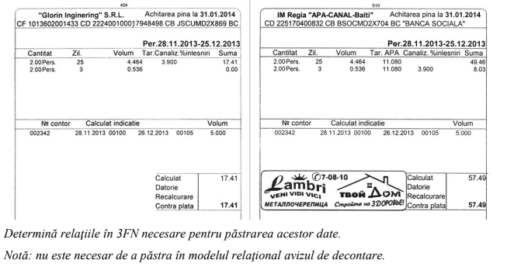

R1(cod_fiscal, nume_companie, banca, tarif_apa, tarif_canalizare)

R2(nr_contor, nr_persoana, adresa)

R3(nr_persoana, zile, data_limita, data_contor, volum)

R4(data_contor, volum, suma)

R5(nr_contor, cod_fiscal, suma)